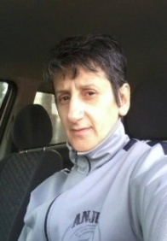MÁRCIA DEFENTE

**TELEFONE:45 99819 8006 – 67 98482 7787**

**OBJETIVO:***TENHO FACILIDADE EM FAZER DE TUDO****, JÁ***

*TRABALHEI DE* ***CAIXA FRENTISTA, MOTORISTA DE ONIBUS E DE AMBULÂNCIA***

**FORMAÇÃO ESCOLAR E CURSOS**:

Técnico Contábil – E.E. Guimarães Rosa

Informática Básica – Stand by

Relações Públicas – GMC

Curso de frentista e Atendimento público – Sindicombústivel

Instrutora de trânsito – Centec

Capacitação transporte coletivo – Sestsenat

Capacitação transporte escolar – Sestsenat

Curso de TRANSPORTE EM EMERGENCIAS – Sestsenat

EAR

Matematica – FAEL CASCAVEL

**EXPERIÊNCIAS PROFISSIONAIS**:

**Auto Posto Simomara** CAIXA/FRENTISTA

3329 4883 Curitiba/Pr 1 ANO

**Auto Escola Fazendinha** INST PRÁTICA

3245 2575 - CASAGRANDE Curitiba/Pr 2 ANOS

**Melissatur Transportes** MOTORISTA

3217 8500 - DANIEL Curitiba/Pr 2 ANOS

**Reunidas Transportes Coletivos** MOTORISTA 4ª 8MESES

3218 1300 - 3218 1306 ALEX Curitiba/Pr

**J Marcondes Transportes** MOTORISTA HORISTA 05/2014

S ADAO – 41 9674 0700 Curitiba/Pr

**Prefeitura de Juti/MS** Motorista de Ambulância **2016......**